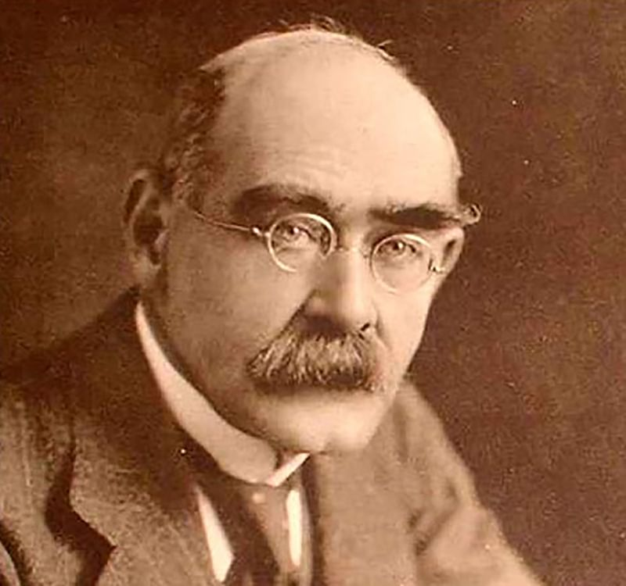

**Джозеф Редьярд Киплинг**

**Сказки**

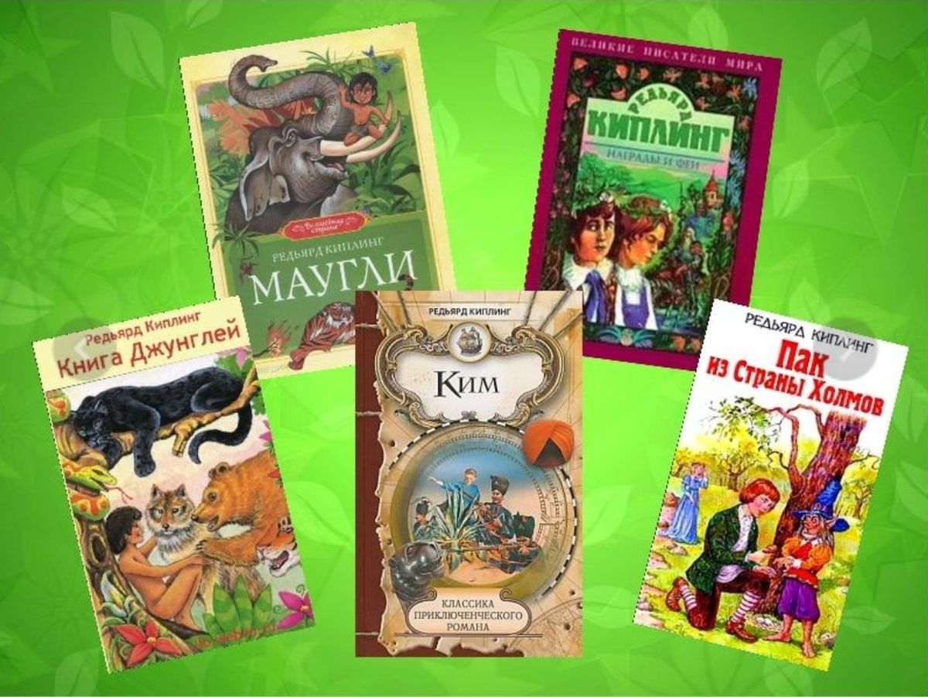

**Урок 15 - 16.**

**Джозеф Редьярд Киплинг.**

**Сказки.**

1. 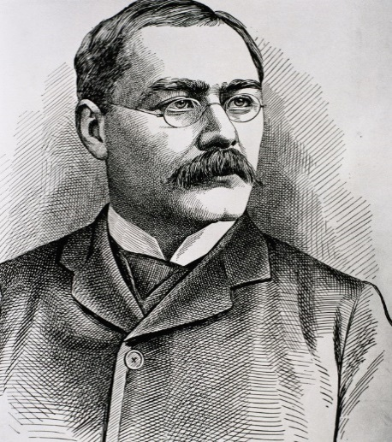**Рассмотри книгу. Запиши данные о ней.**

|  |  |
| --- | --- |
| Название сказки |  |
| Автор |  |
| Издательство |  |
| Год издания |  |
| Художник/оформитель |  |
| Количество страниц |  |

1. **Киплинг Р. «Слоненок».**
2. **Словарная работа. Соотнесите слово и его значение.**

Арааааааррррааашин

Аршин Равноденствие Фунт

старинная мера длины

время, когда день равен ночи

старинная мера веса

1. **Назовите главных героев по их характеристике.**

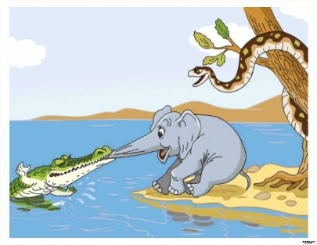____________- очень любопытный и любознательный. Не очень умный, но упрямый и терпеливый.

____________- мудрая змея, добрая и отзывчивая.

____________- глупый, страшный, злой. Всегда голодный.

1. **Какой Слонёнок? Подчеркни.**

 беспомощный любопытный сильный находчивый глупый хитрый

нетерпеливый терпеливый доверчивый трусливый вежливый

**4. Напиши четыре преимущества хобота.**

1.___________________________________________________________________

2.___________________________________________________________________

3.___________________________________________________________________

4.___________________________________________________________________

1. **Разгадайте ребус. Почему слонёнок задавал много вопросов?**

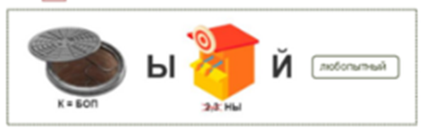

Ответ: _____________________________

1. 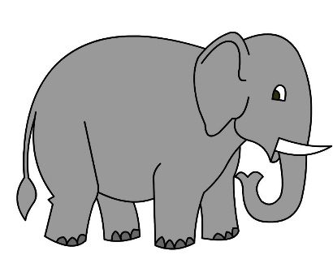**Обведите, кто вытянул слонёнку нос.**

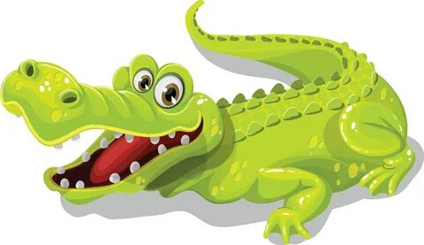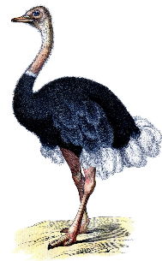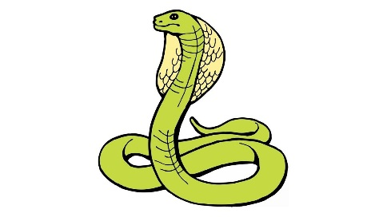

1. **Вопросы – ответы. Выберите правильный ответ.**

1. Где жил любопытный слонёнок?

а) Англия

б) Америка

в) Азия

г) Африка

3. Кто из животных не был родственником слоненка?

а) жираф

б) павиан

в) питон

4.  «Вопросы любопытного слоненка».

Дядя страус                                             Отчего глаза красные?

  Дядя гиппопотам                                    Отчего перья растут на хвосте?

Тетя жираф                                              Отчего шкура пятнистая?

  Дядя павиан  Отчего дыни имеют такой, а не иной вкус?

5) Какой вопрос задавал Слонёнок?

а) Что кушает за ужином Крокодил?

б) Что кушает за обедом Крокодил?

в) Что кушает за завтраком Крокодил?

6) Какая птичка рассказала слонёнку о крокодиле?

    а) синичка

    б) колоколо

     в) кукушка

7) На какой реке жил крокодил?

   а) на Амазонке

   б) на Ниле

   в) на Лимпопо

9) Крокодил тянул в реку слоненка за:

а) за ногу

б) за ухо

в) за нос

10)  Кто помог слонёнку спастись от крокодила?

  а) питон

  б) бегемот

  в) страус

1. **Чему учит эта книга.**

Сказка учит тому, что ________________________________________________________

_________________________________________________________________________

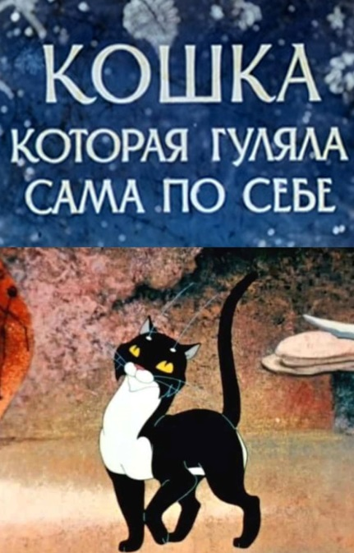

**II. Киплинг Р. «Кошка, которая гуляла сама по себе».**

1. **Жанр**: __________________________________________

**Тема произведения**: ______________________________

1. **Словарная работа:**

Катушка - __________________________________________________________________

___________________________________________________________________________

1. **Главные герои и их характеристика.**

|  |  |
| --- | --- |
| Древний мужчина и его жена | животные, прирученные людьми |
| Кошка | первобытные люди |
| Конь, собака, корова | была приручена человеком, но всё же была свободной и гуляла сама по себе |

## **Составьте план произведения для пересказа:**

Кошка, которая гуляет сама по себе.

Первобытные люди.

Приручение собаки, лошади и коровы.

Домашние дела.

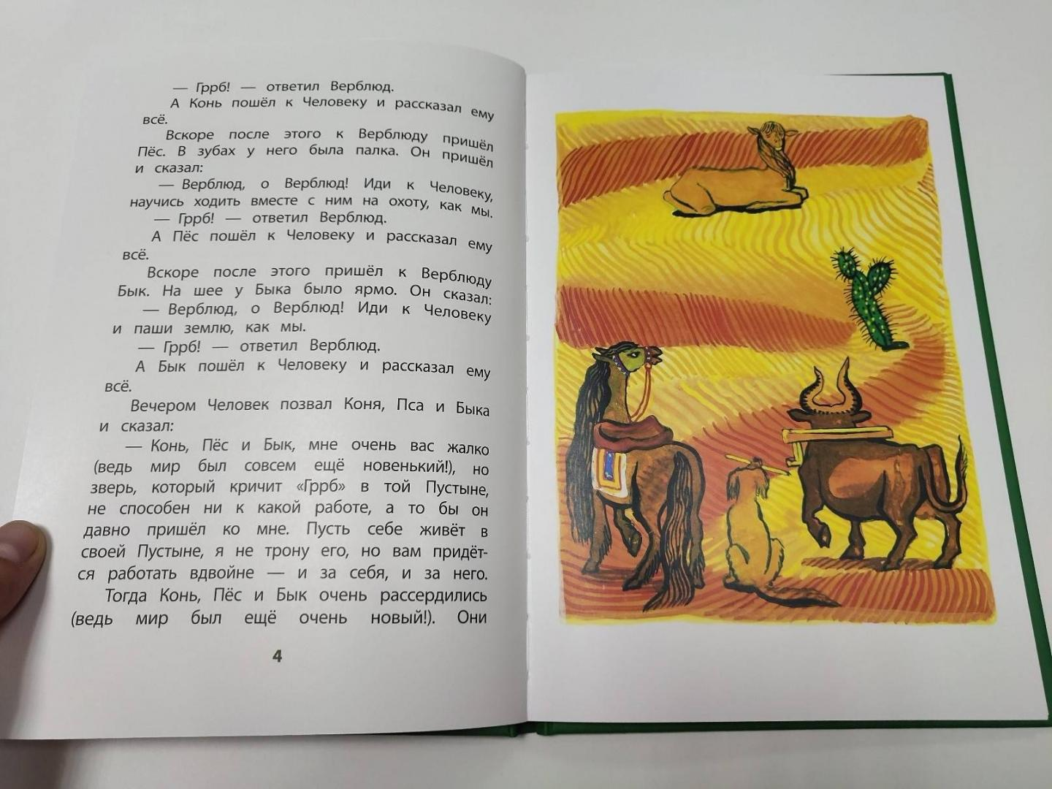

**III. Киплинг Редьярд «Откуда у верблюда горб».**

1. **Жанр:**_____________________________________________

**Тема произведения:**_________________________________

1. **Словарная работа.**

__________________— пустынное растение.

__________________— хомут для скота.

__________________— в восточной мифологии могущественный волшебник.

Слова для справок: джинн, Тамариск, ярмо.

1. **Назови главных героев по их характеристике.**

__________________ - ленивый, равнодушный, бездельник.

_______________________________ - трудолюбивые помощники человека.

__________________ - хозяин.

__________________- волшебник.

1. **Напиши понравившийся эпизод.**

___________________________________________________________________________

___________________________________________________________________________

___________________________________________________________________________

___________________________________________________________________________

___________________________________________________________________________

___________________________________________________________________________

___________________________________________________________________________

___________________________________________________________________________

___________________________________________________________________________

**5. Тест по сказке Киплинг Редьярд «Откуда у верблюда горб».**

## 1. Где жил Верблюд?

А) В Ужасно-Унылой Пустыне

Б) В Ужасно-Сухой Пустыне

В) В Ужасно-Страшной Пустыне

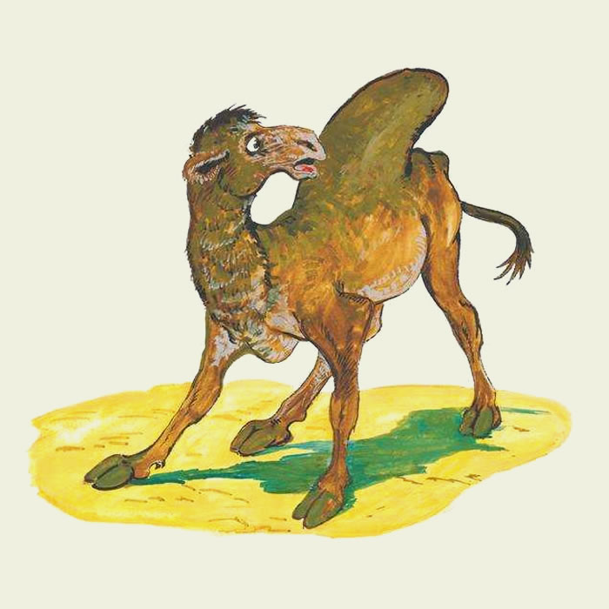2. Чем не хотел заниматься Верблюд?

А) Читать книги

Б) Работать

В) Петь песни

3. Что Верблюд отвечал всем на любые вопросы?

А) «Гррб!»

Б) «Урр!»

В) «Ааа!»

4. Кому служили животные?

А) Человеку

Б) Джинну

В) Царю зверей

5. Какие животные приходили к Верблюду с предложениями о работе?

А) Кот, Пёс и Бык

Б) Конь, Пёс и Бык

В) Конь, Кот и Корова

6. Кем был владыка всех пустынь, решивший проучить Верблюда?

А) Человек

Б) Джинн

В) Старый волшебник

7. Почему животные разозлились на Верблюда, когда рассказали Человеку о бездельнике?

А) Потому что Человек дал Верблюду самую лёгкую работу

Б) Потому что Человеку Верблюд нравился больше, чем остальные животные

В) Потому что Человек сказал, что животным придётся работать за Верблюда

8. Как проучили Верблюда?

А) Ему наколдовали большой горб

Б) Ему наколдовали большие губы

В) Ему наколдовали кривые ноги

9. Кто пожаловался Джинну на Верблюда?

А) Человек

Б) Конь, Пёс и Бык

В) Хитрый Кот

10. Чем занимался Верблюд, когда к нему пришёл Джинн?

А) Работал без устали

Б) Любовался своим отражением в луже

В) Жевал сухую траву